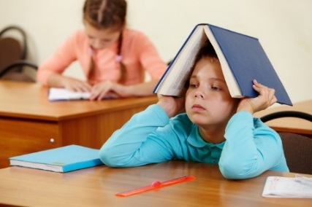**Конкретные**

**рекомендации родителям**

**детей с синдромом дефи­цита внимания могут быть следующие:**

1. В своих отношениях с ребенком **придерживайтесь «позитивной модели**». Хвалите его в каждом случае, когда он этого заслуживает, подчеркивайте успехи. Это поможет укрепить уверенность ре­бенка в собственных силах.

1. **Избегайте повторений слов «нет» и «нельзя».**
2. **Говорите сдержанно**, спокойно и мягко.
3. Давайте ребенку только **одно задание на определенный отрезок** времени, чтобы он мог его завершить.
4. Для подкрепления устных инструкций используйте **зритель­ную стимуляцию.**
5. **Поощряйте ребенка зa все виды деятельности, требующие концентрации** внимания (например, работа с кубиками, раскрашивание, чтение).
6. Поддерживайте дома **четкий распорядок дня.** Время приема  
   пиши, выполнения домашних заданий и сна должно соответство­вать этому распорядку.
7. **Избегайте по возможности скоплений людей**. Пребывание и  
   крупных магазинах, на рынках, в ресторанах и т. п. оказывает на  
   ребенка чрезмерно стимулирующее воздействие.
8. **Во время игр ограничивайте ребенка лишь одним партнером**.  
   Избегайте беспокойных, шумных приятелей.
9. **Оберегайте ребенка от утомления**, поскольку оно приводит  
   к снижению самоконтроля и нарастанию гиперактивности.
10. Давайте ребенку возможность расходовать избыточную энергию. Полезна ежедневная **физическая активность** на свежем воздухе:длительные прогулки, бег, спортивные занятия.

12. Постоянно учитывайте недостатки поведения ребенка.

**Де­тям с синдромом дефицита внимания присуща гиперактивность, которая неизбежна, но может удерживаться под разумным контро­лем с помощью перечисленных мер.**